US01K1/LEDN35S

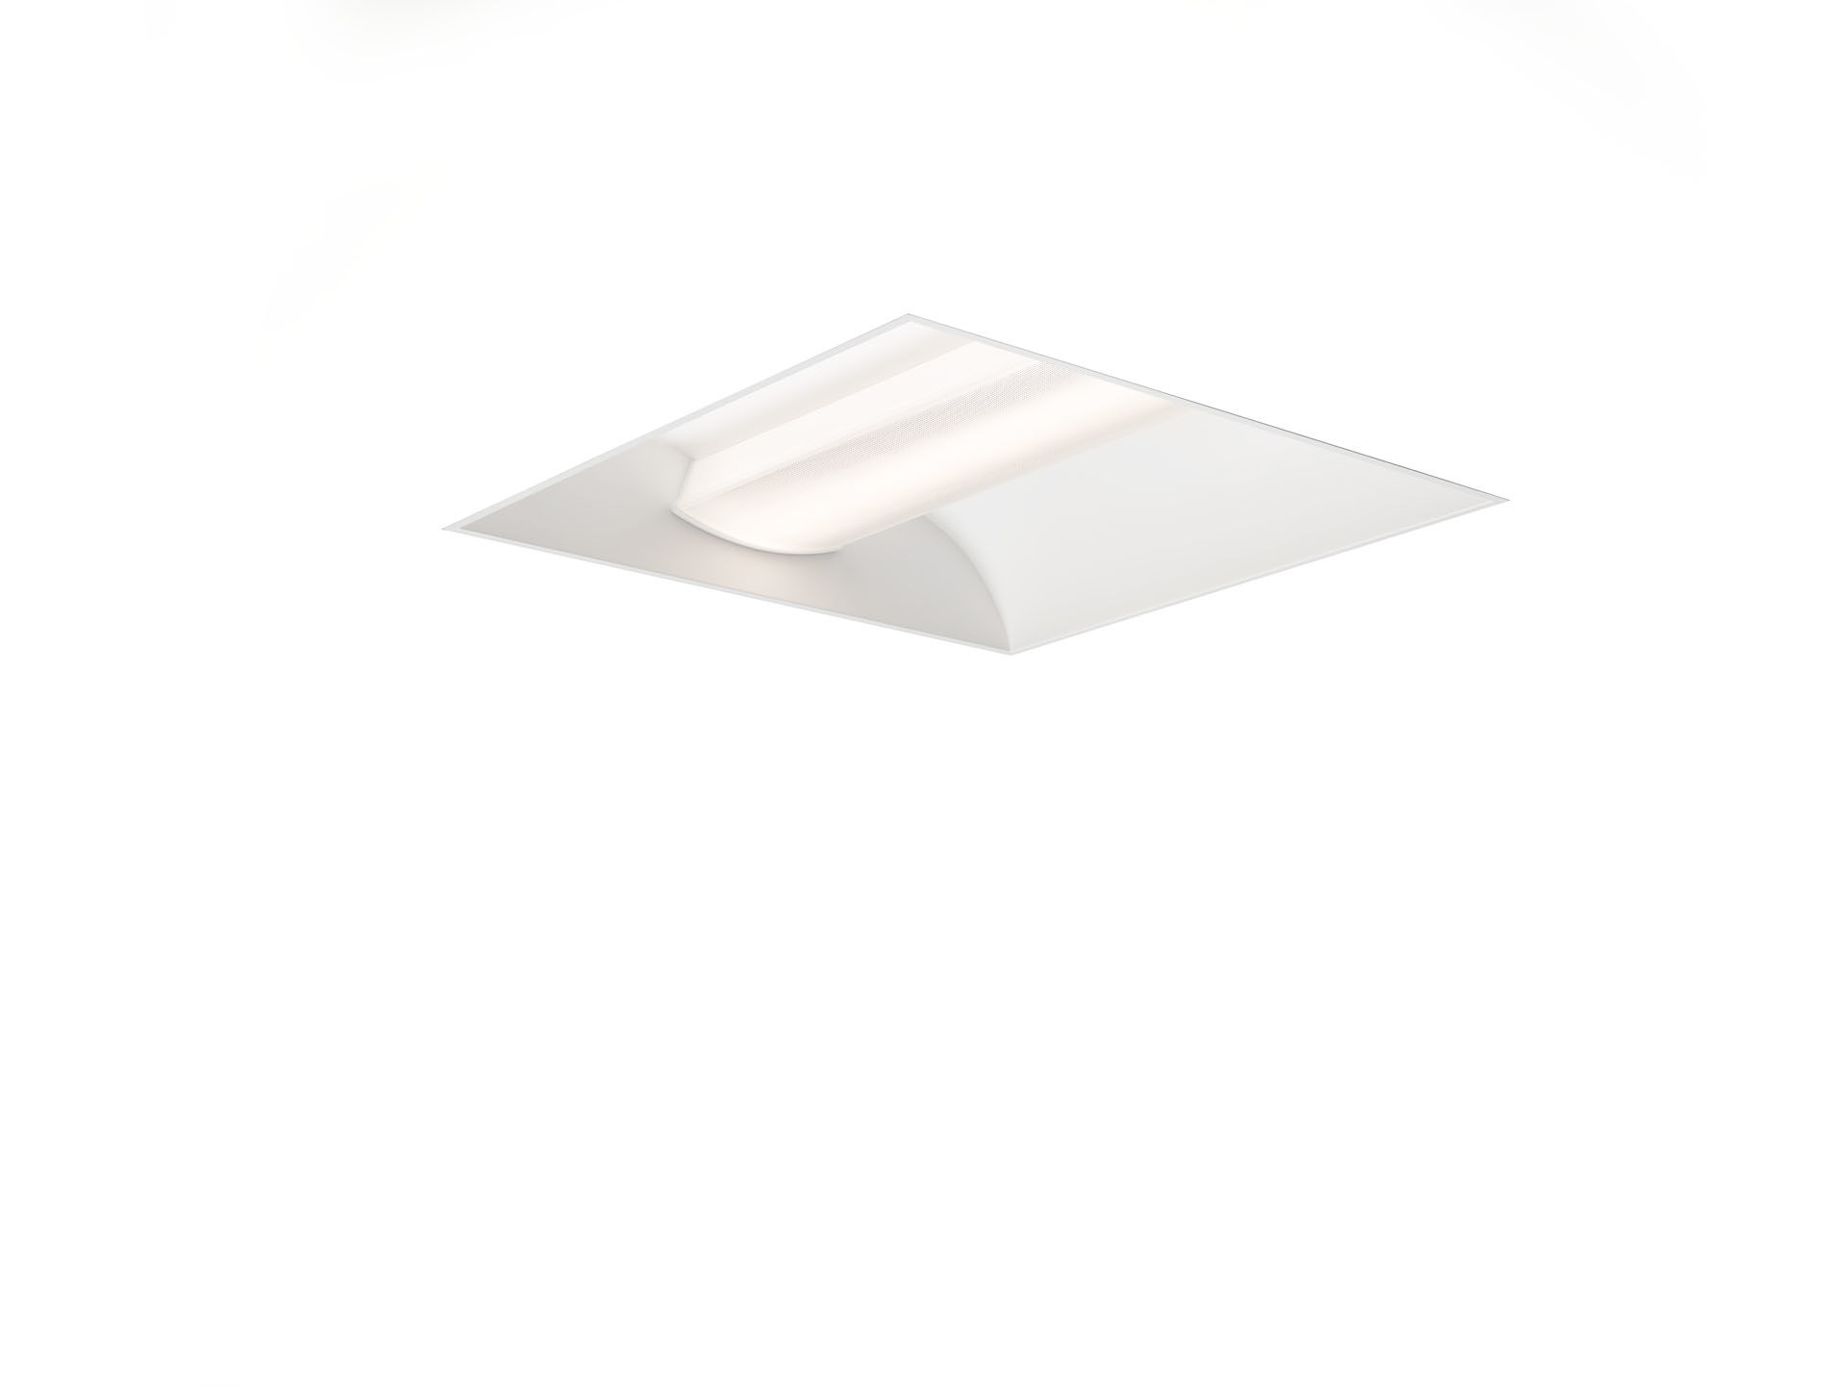
- Einbauleuchte - Softlight .
- Softlight Optik, Polycarbonat (PC) Mikroprisma mit Diffusorfolie, breit strahlend Lichtverteilung.
- Diffuseur microprismatique en double voûte, pas d'éblouissement direct.
- Abmessungen: 595 mm x 595 mm x 120 mm.
- M600, Installation als reine Einlegeleuchte für modulare Decken mit sichtbarem Rastersystem.
- Die abschirmung verdeckt die Lichtquelle, was eine Direktblendung verhindert. Die Reflektion des Lichts durch Seitenreflektoren erzielt eine gleichmäßige Lichtverteilung.
- Lichtstrom: 3400 lm, Spezifischer Lichtstrom: 117 lm/W.
- Stromverbrauch: 29.0 W, nicht dimmbar.
- Frequenz: 50-60Hz AC.
- Spannung: 220-240V.
- Schutzklasse: Klasse I.
- LED mit überlegener Wartungsfaktor; nach 50.000 Brennstunden behält die Leuchte 96% seines ursprünglichen Lichtstroms.
- Lichtfarbe: 4000 K, Farbwiedergabe ra: 80.
- Standard deviation colour matching: 3 SDCM.
- Softlight für eine blendfreie Lichtverteilung mit UGR <= 19 und einer Leuchtdichte @ 65° 3000 Cd/m² cd/m² entsprechend der Norm EN 12464-1 für hohe visuelle Anforderungen, z.B. Bildschirme.
- Fotobiologische Sicherheit -.
- Lackiertes stahlblech mit geschlossener lampenabschirmung Gehäuse, hochglänzend weiß.
- IP-Schutzart: IP20.
- IK-Schutzart: IK02.
- Glühdrahttest: 850°C.
- 5 Jahre Garantie auf Leuchte und Driver.
- Zertifikate: CE, ENEC.
- Leuchte mit halogenfreiem Kabel.
- Die Leuchte wurde nach der Norm EN 60598-1 in einem Unternehmen entwickelt und produziert, das ISO 9001 und ISO 14001 zertifiziert ist.

